1. 被遮罩层遮挡

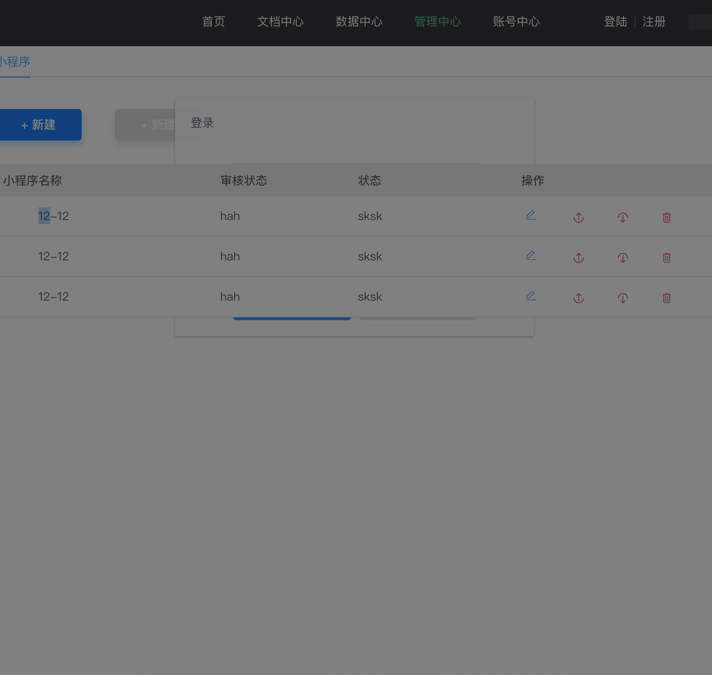

解决方式在el-dialog上添加这个属性

<el-dialog :visible.sync="dialogFormVisible" :show-close="false" :modal-append-to-body="false">

1. 被其他元素遮挡

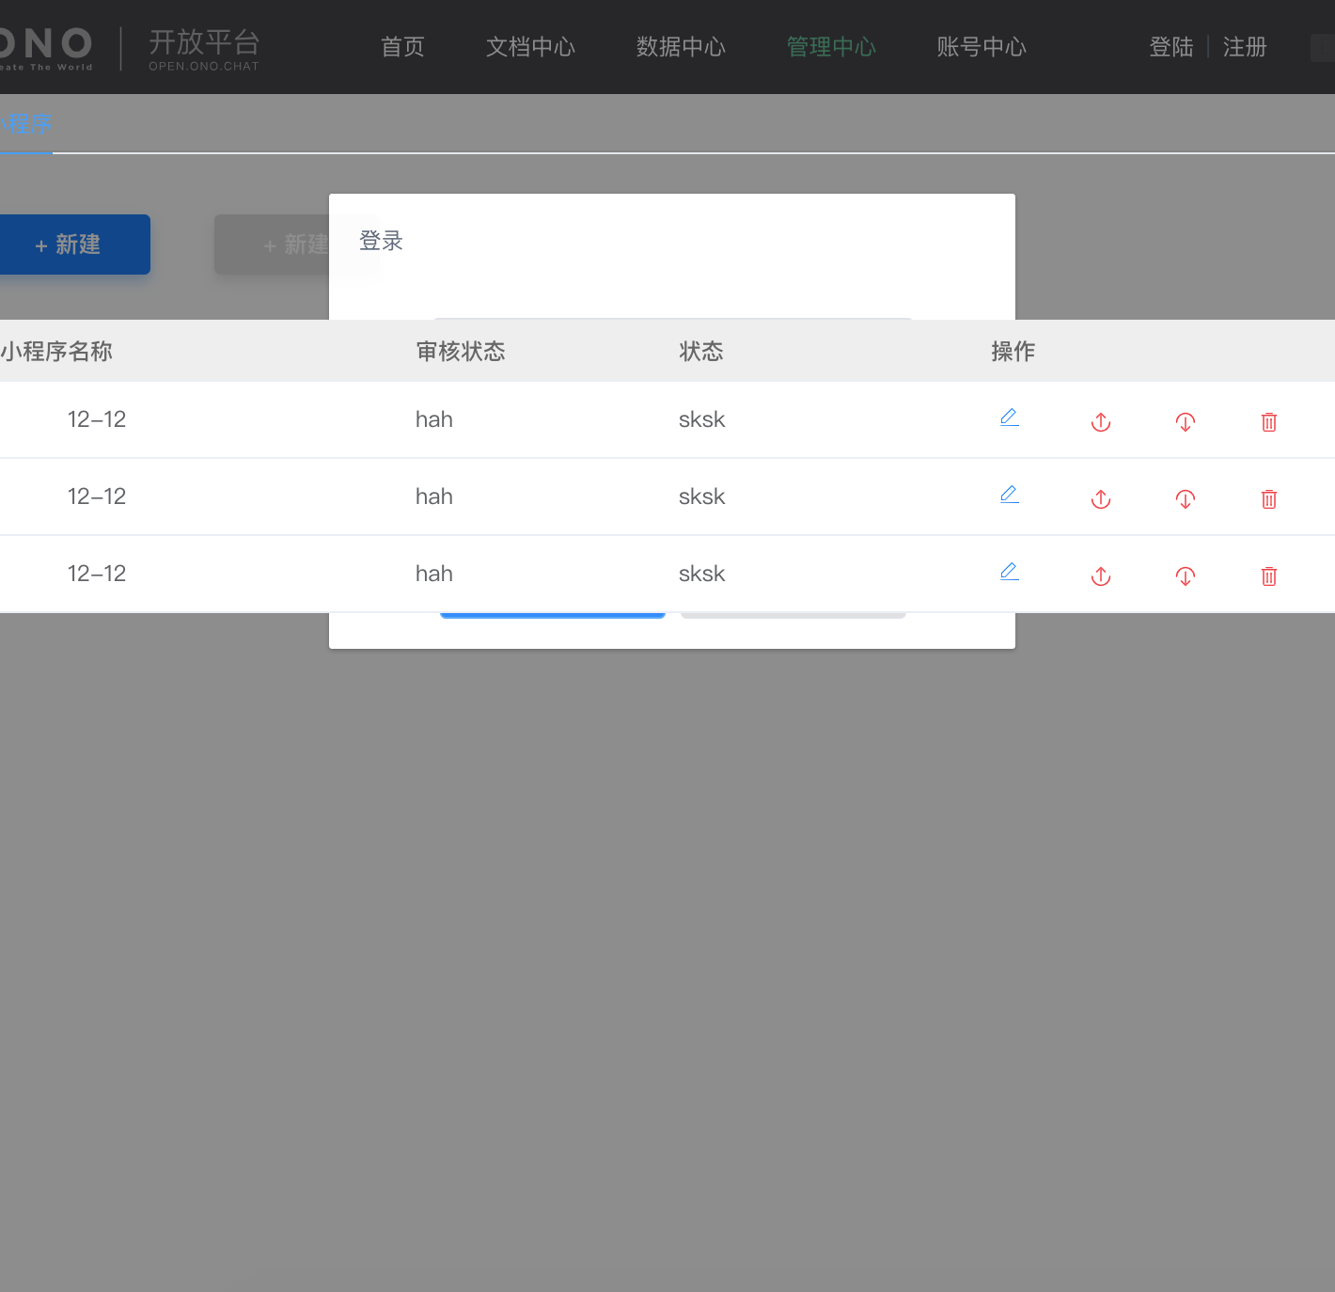

解决方式：

<el-dialog :visible.sync="dialogFormVisible" :show-close="false" append-to-body>

